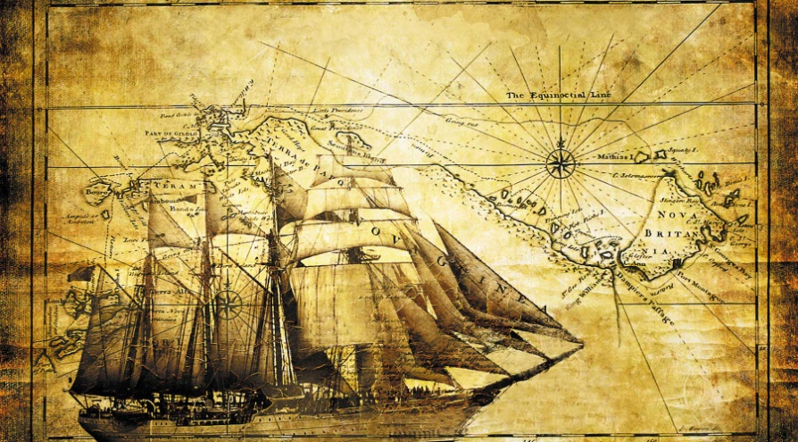 |  | Г – 2  Д – 2  Е – 2  Ж - 2
В – 2
В – 3
В – 4
В - 5
Г – 5
Д – 5
Е – 5
Ж - 5
В – 6
В – 7
В - 8
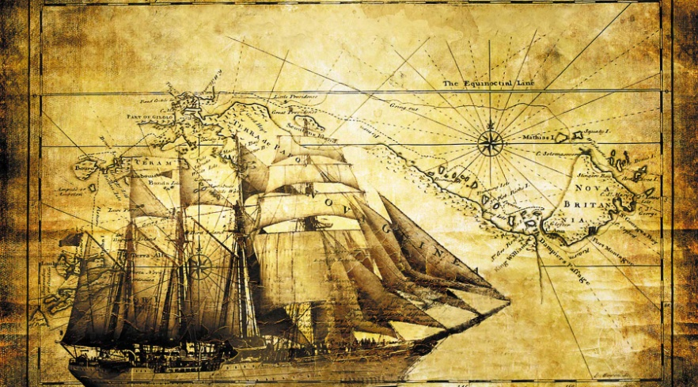 |  | Ж- 6  Ж – 7  Ж - 8
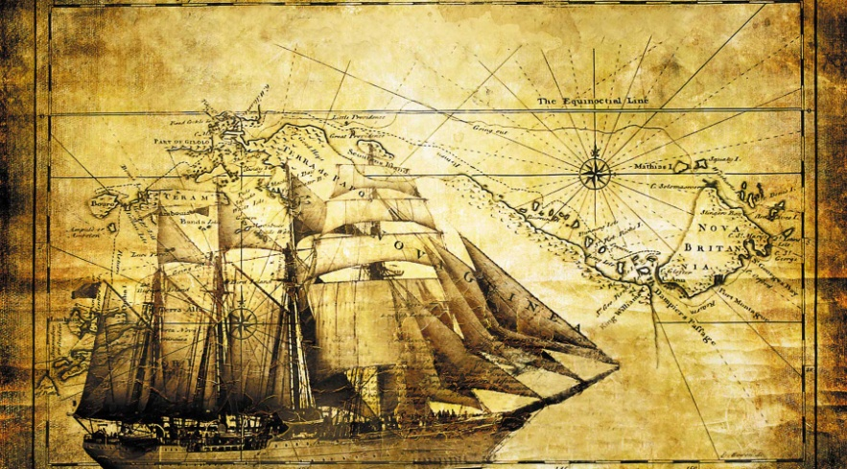 |  | В – 9  Г – 9  Д - 9
Е – 9
Ж - 9

